Автор: Геннадий Кайман

e-mail: caiman2015@yandex.ru
caiman.text@gmail.com
Seo-текст на стороннем ресурсе с ключами и ссылками на сайт заказчика.

Сколько стоит затонировать свой автомобиль?
Вопрос цены всегда актуален и закономерен в нашем обществе, будь то стоимость товара или услуги. Вместе с тем сама ценность предоставляемого сервиса или продукции не всегда бывает однозначной и понятной. Так, результат популярной среди автолюбителей процедуры оклейки стекол тонировочной пленкой может значительно отличаться по качеству, эстетике и даже своему предназначению. А, соответственно, и стоимостный диапазон при этом бывает весьма обширным. Поэтому давайте вместе разбираться в предстоящих расходах и попутно в собственных запросах.
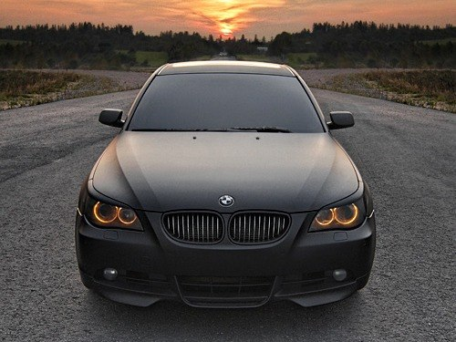
Обстоятельства, влияющие на ценообразование
Тонировочная пленка, вернее, ее стоимость – это основной фактор, от которого зависит итоговая сумма затрат. Материал значительно отличается по качеству, методам его изготовления и дополнительным функциям, помимо создания дизайна снаружи и комфорта в салоне. Например, это может быть:
- атермальная пленка, поглощающая и в определенной степени отражающая инфракрасные (тепловые) излучения, кстати, часто применяемая для лобового стекла;
- специальный вид пленки, защищающий салон и находящихся внутри от деструктивных лучей ультрафиолета;
- противоударный композит, частично отражающий различные механические воздействия извне.
Таким образом, несложно догадаться, что и разница в цене материала довольно существенна. В частности, та же атермальная пленка премиум сегмента будет в 5-6 раз дороже обычного материала без всех этих высокотехнологичных свойств защиты. Кроме того, на цену продукции влияет и бренд производителя, косвенно отражающийся на качестве.
Площадь оклейки. По желанию собственника, стекла могут быть затонированы полностью или частично, в итоге – разный масштаб деятельности и, соответственно, его стоимость. То же самое можно сказать и при работе с различными типами авто. Так, объемы трудозатрат для общей поклейки стекол городского сити-кара несопоставимы с аналогичной работой по изменению внешности полноразмерного внедорожника.
Класс автомобиля. Разумеется, стоимость работы зависит от марки и модели машины. В этом случае образование цены достаточно индивидуально и субъективно, но основывается в основном на общепринятую систему классности авто. При этом тарифы на работу с бюджетным отечественным автопромом, как правило, являются минимальными. А дальше, все по возрастающей: малый класс, средний, бизнес, кроссовер, внедорожник, минивэн, представительский, микроавтобус.
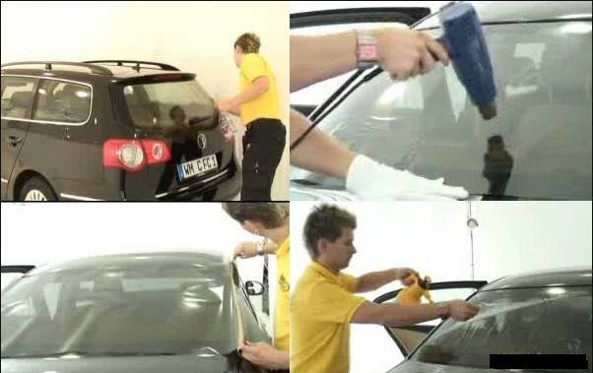
Степень профессионализма мастеров. Это также влиятельный показатель формирования ценовой политики автосервиса. Чем выше квалификационный уровень специалиста, его опыт и навыки, тем дороже могут быть услуги, с надлежащими гарантиями качества, соответственно. Кроме того, профильные мастерские часто предлагают различные системы скидок, бонусы и так далее. Поэтому конкретные расценки может сообщить только прайс автосервиса и консультация эксперта.
Самостоятельное «творчество» – плюсы и минусы
Славянский менталитет многим автолюбителям на Украине не позволяет «сидеть сложа руки» и надеяться только на мастеров. Отсюда и собственные, индивидуальные оклейки автомобилей без соответствующего опыта и с минимальными знаниями. Конечно, большое преимущество подобной деятельности, это экономия средств на услугах профессионалов. Но, как вы понимаете, существуют и «подводные камни» такой бережливости.
Во-первых, не обладая объемом нужной информации, сложно подобрать требуемый материал и обезопасить себя от подделок, которых, к сожалению, много среди рыночных предложений. А во-вторых, существует большой риск брака при поклейке без навыков аналогичной деятельности. В этой работе существует масса всевозможных и незначительных, на первый взгляд нюансов, таких, к примеру, как температура воздуха в помещении, необходимость обработки краевым герметиком подворотов и так далее. А выбраковка и повторный процесс подразумевает ведь и дополнительные расходы на приобретение нового материала.
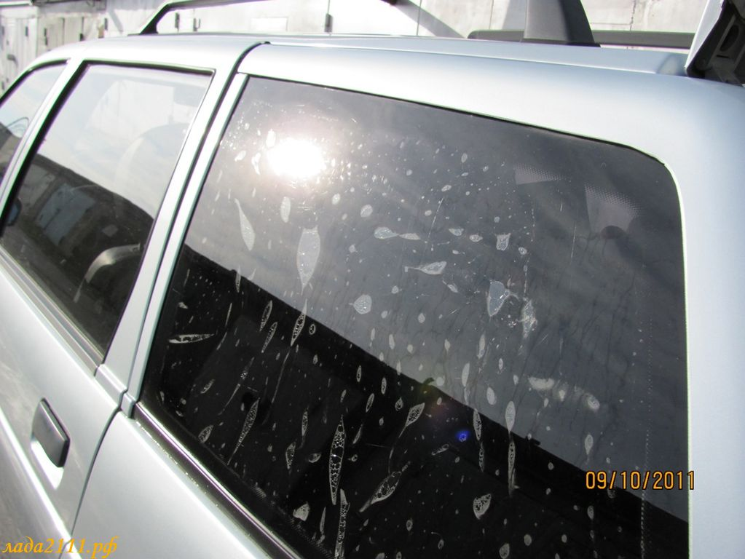
Более того, тогда нужно будет еще и отчистить результаты труда, которые не соответствуют вашему представлению о качестве.
К слову, если вдохновение и энтузиазм на этом закончатся, к специалистам можно обратиться и за удалением тонировочной пленки со стекол. Опять же цены могут отличаться в зависимости от конкретного сервиса и нанесенного материала, но примерная стоимость растонирования будет в районе 50% от тарифа для авто на поклейку пленки.
Как видите, многое зависит от определенных обстоятельств, связанных с классом машины, жизненными ценностями и приоритетами его владельца и, конечно же, выбранными материалами. Поэтому однозначного ответа на все случаи жизни быть не может, ведь индивидуальны не только мы с вами, но и наши автомобили.

